A Londoni Szimfonikus Zenekar július 13-án ad nagyszabású szabadtéri koncertet a Trafalgar téren
A BMW Classics idei felvonásának karmestere Duncan Ward.
A BMW Classics nagyszabású szabadtéri koncert idén július 13-án, szombaton 17 órától folytatja tovább a BMW Group és a Londoni Szimfonikus Zenekar immár tizenkét éve gyümölcsöző partnerségét, amelynek égisze alatt élőben a világ egyik legikonikusabb közterén, a londoni Trafalgar téren, online pedig a YouTube-on nyújt felejthetetlen zenei élményt a rajongóknak és a műkedvelőknek.
A Duncan Ward vezényletével színpadra álló BMW Classics Emmanuelle Chabrier francia zeneszerző varázslatos Joyeuse Marche darabjával nyitja meg az estét, majd Johannes Brahms hasonlóan fergeteges és ritmikus táncdarabja, a Rondo alla zingarese következik. A koncert fénypontjaként a Londoni Szimfonikus Zenekar megtartja Joanna Lee új műve, a beams.bellows.bounds világpremierjét, amelyet a zeneszerző kifejezetten erre az alkalomra hangszerelt és a Londoni Szimfonikus Zenekar Discovery programjának részeként 50 kelet-londoni fiatal zenész közreműködésével álmodta színpadra. A koncert utolsó felében a zenekar Igor Stravinsky orosz zeneszerző Petruska című balettjének varázslatos partitúráját adja elő.
Dame Kathryn McDowell, a Londoni Szimfonikus Zenekar ügyvezető igazgatója: „A BMW Classics a zenekar londoni évadának csúcspontja, amely London nyári zenei eseménynaptárának is fontos része. Semmihez sem hasonlítható az a pillanat, amikor a koncerttel először találkozó közönséget és a járókelőket magával ragadja az élmény. A Londoni Szimfonikus Zenekar nevében, valamint a Trafalgar téren összegyűlő és az online térben hallgató közönség nevében egyaránt szeretném megköszönni nagyra becsült partnerünknek, a BMW Groupnak és London polgármesterének, hogy lehetővé teszik ezt az eseményt.”
Walter Mertl, a BMW AG igazgatótanácsának pénzügyekért felelős tagja: „Örömmel jelentjük be, hogy további három évig folytatjuk partnerségünket a Londoni Szimfonikus Zenekar oldalán. Folyamatos együttműködésünknek köszönhetően július 13-án ismét egy felejthetetlen koncertélményt élhetünk át. A BMW Group zenei támogatása a vállalatcsoport kultúra iránti elkötelezettségének szerves része, amelynek égisze alatt már több mint fél évszázada inspirálja az embereket világszerte. Nagyon várom már, hogy Duncan Wardot, a Londoni Szimfonikus Zenekart és a fiatal zenészeket egy színpadon lássam.”
Sadiq Khan, London polgármestere: „Nagy örömömre szolgál, hogy a Londoni Szimfonikus Zenekar idén a BMW Classics keretében visszatér fővárosunk szívébe. A legnagyobb szabadtéri klasszikus koncertnek ismét a Trafalgar tér ad otthont, ahol az ingyenes előadás a londoniakat és az idelátogatókat egyaránt elvarázsolja. A kelet-londoni fiatal zenészek számára is fantasztikus lehetőség lesz, hogy a Londoni Szimfonikus Zenekarral léphetnek egy színpadra, ahol mindenki számára egy jobb Londont építünk.”
Joanna Lee, zeneszerző: „Nagy megtiszteltetés számomra, hogy a Londoni Szimfonikus Zenekar felkért egy különleges darab megkomponálására. Discovery programjuk részeként 50 kelet-londoni fiatal zenész állhat színpadra a Londoni Szimfonikus Zenekar oldalán. A beams.bellows.bounds darabot a Trafalgar téren töltött időm inspirálta, ahol csak ültem és figyeltem az élet táncszerű természetének minden mozzanatát, reggeltől késő estig: a reggeli napsugarak balettos mozgását, a taxik szüntelen dudálását, a tüntetők lüktető szívverését és az utcai előadók közönséggel kialakított párhuzamát. A darab felkarolja a zene és a zenészek fontosságát, izgatottan várom a világpremiert a BMW Classics-on!”
BMW Classics 2024
Karmester: Duncan Ward
Előadó: Londoni Szimfonikus Zenekar
Közreműködnek: LSO Discovery Musicians és Guildhall School Musicians
Időpont: 2024. július 13. szombat 17:00
Helyszín: London, Trafalgar tér és online
Darabok: Emmanuelle Chabrier – Joyeuse Marche, Johannes Brahms – Rondo alla zingarese, Joanna Lee – beams.bellows.bounds (világpremier), Igor Stravinsky – Petruska
A koncertet a világ minden táján élőben közvetítik a Londoni Szimfonikus Zenekar hivatalos YouTube-csatornáján és Facebook-oldalán, az eseményt követő 14 – 90 napig pedig bármikor újraélhető online.
További információkért, kérjük, látogasson el a www.lso.co.uk/bmwclassics weboldalra.
Sajtókapcsolat:
- Salgó András, vállalati kommunikációs menedzser
- +36 29 555 115
- andras.salgo@bmw.hu
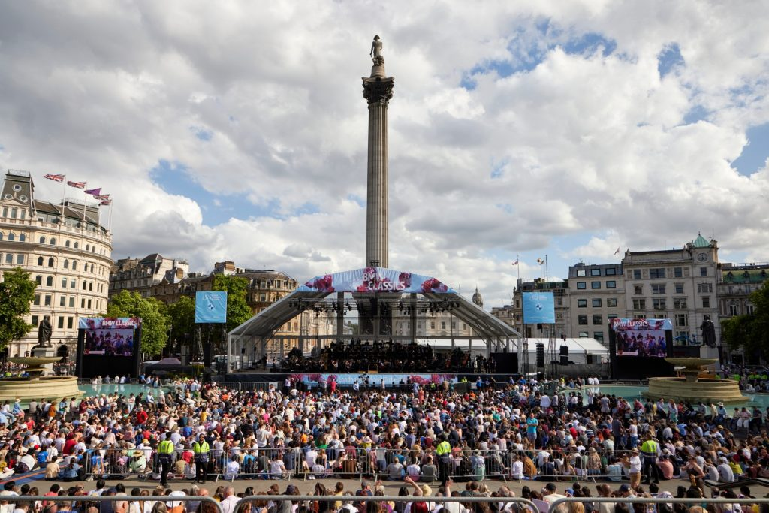 | © BMW
Eredeti tartalom: BMW Magyarország
Továbbította: Helló Sajtó! Üzleti Sajtószolgálat
Ez a sajtóközlemény a következő linken érhető el:

